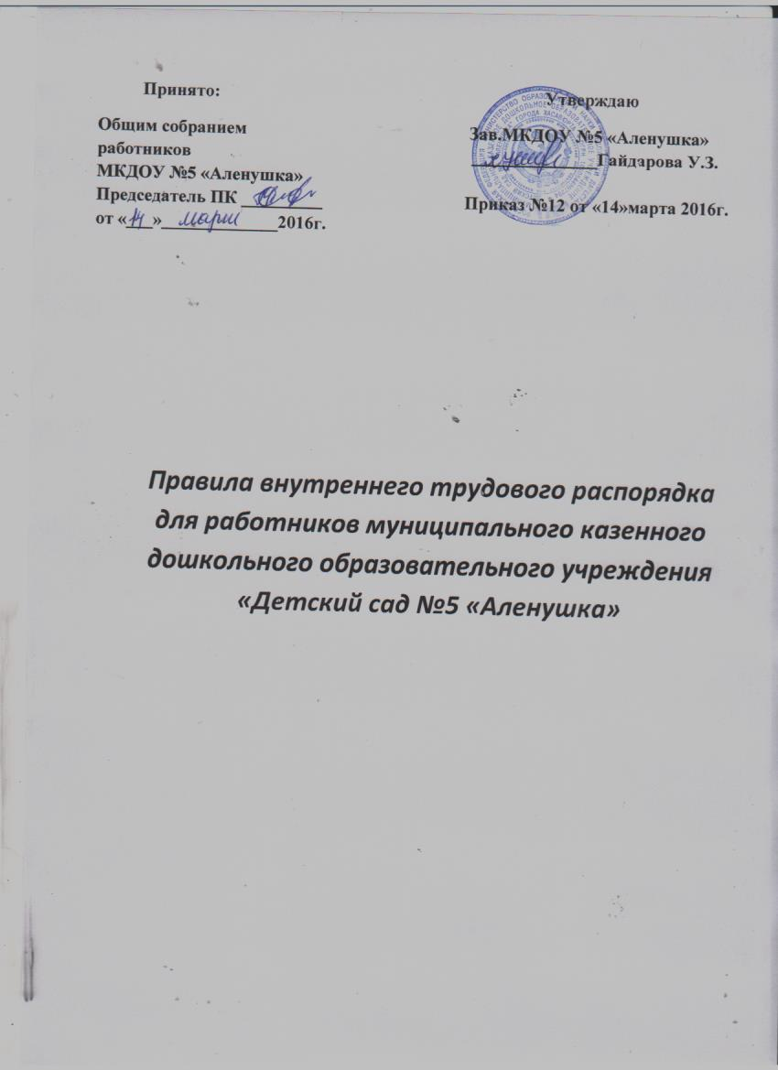

**Рисунок.tif**

**Рисунок (2).tif**

**Рисунок (3).tif**

**Рисунок (4).tif**

**Рисунок (5).tif**

**Рисунок (6).tif**

**Рисунок (7).tif**

**Рисунок (8).tif**

**Рисунок (9).tif**

**Рисунок (10).tif**

**Рисунок (11).tif**

**Рисунок (12).tif**

**Рисунок (13).tif**